Gestión de Proyectos- Enfoque tradicional

**Objetivos de aprendizaje de la clase**

1. Comprender el concepto de alcance de proyecto y la forma de documentarlo
2. Comprender los elementos esenciales de un plan de trabajo y la forma de documentarlo
3. Comprender los conceptos de riesgo y problema y la forma de gestionarlos
4. Comprender la importancia del seguimiento y control de proyecto y la forma de aplicarlo

**TEMARIO:**

◆ METODOLOGÍAS Y ESTÁNDARES

◆ DEFINICIÓN DE PROYECTO

◆ FASES

◆ RIESGOS Y PROBLEMAS

◆ SEGUIMIENTO Y CONTROL

◆ ÉXITO Y COMPLEJIDAD DE PROYECTOS

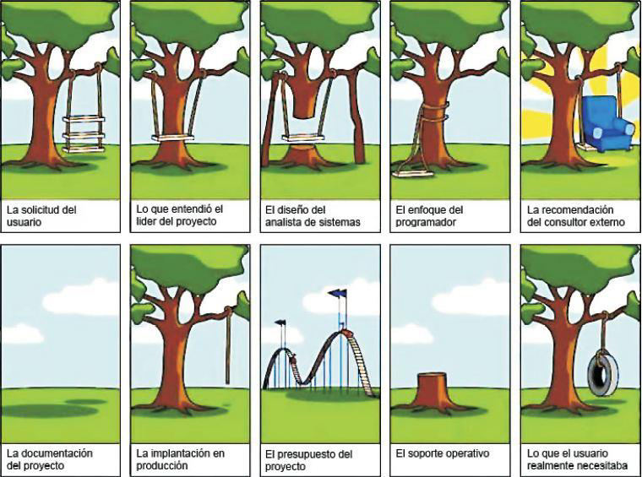

A veces no se pregunta cada momento si se entendió bien, solo que esa tarea (la de la imagen) es importante y ninguna es omitible, la tarea de revisar es compleja hasta para el que tiene experiencia, nosotros tenemos información para analizar necesidades,

El lugar de peguntar al cliente a cada momento, debemos hacer siempre el paso o rutina de gestionar el proyecto, no olvidar la visión global,

**Siempre hay que tomar alcances con la visión global.**

**¿Por qué utilizar una metodología para gestionar?**

**Fallas comunes en los proyectos que pueden evitarse o disminuirse utilizando metodologías de Gestión:**

Entonces es importante para gestionar proyectos, por que si no utilizo una metodología puede haber éxito igual, pero las chances son bajas, pero el bagaje del proyecto es enorme por que la gestión de proyecto comenzó hace mucho, entonces si utilizamos una metodología tamien hay chances de:

◆ Falta de coordinación de recursos y actividades

◆ Productos finales que no representan lo que el cliente esperaba

◆ Proyectos que terminan fuera de tiempo y consumen más dinero

del planificado

◆ Planificación inadecuada de recursos y actividades

◆ Falta de conocimiento del estado real del proyecto

◆ Entregables inutilizables o con calidad inaceptables

◆ Alcance del proyecto poco definido y falta de gestión de los

cambios al mismo.

Hay varias metodologías

Una es la PMI:

◆ A Guide to Project Management Body Of Knowledge representa el estándar para la gestión del proyectos del Project Management Institute de EE.UU., mundialmente reconocido

<http://www.pmi.org/>

también PRINCE2:

◻ PRINCE2 es un método de gestión de proyectos intensamente utilizado por el gobierno y el sector privado del Reino Unido y extendido internacionalmente  **se usa para proyectos grandes**

http://www.prince-officialsite.com/

**uno no es mejor que otros, ambos cubren los mismos aspectos, solo cubren lugares distintos**

------

**Definición de Proyecto**

Según el PMI

◆ Es un esfuerzo temporal comprometido con la creación de un producto o servicio de resultado único

***Temporal*** significa que un proyecto tiene principio y fin definidos. El proyecto termina cuando ha alcanzado sus objetivos o resulta claro que no pueden alcanzarse o bien la necesidad del proyecto ya no existe.

Un proyecto genera productos, servicios o resultados únicos

**El proyecto termina cuando terminamos lo que logramos o por distintas razones no queremos seguir (se llama cancelación del proyecto), y no termina en la quiebra del proyecto.**

**PRINCE centrado más a negocio:**

*Según PRINCE*

  Es una *organización* temporal creada con el propósito de entregar uno o más *productos* de acuerdo con un *caso de negocio* especificado

* Foco en la justificación del negocio
* Estructura organizativa definida por el equipo de gestión de proyecto
* Enfoque de planificación basada en producto
* Metodología flexible para su aplicación en un nivel apropiado al proyecto

Ejemplo: Una metodología no se aplica a un proyecto para tres que con para 60 personas, aunque sea el mismo proyecto, el mayor tamaño agrega complejidades que no tiene un proyecto

OFICINA DE PROYECTOS:

ENFOQUE A MEDIDA

◆ Cuanto mayor sea la Incertidumbre y Complejidad del proyecto:

– Mayor será la necesidad de una gestión flexible y adaptable.

– Una planificación menos rígida, más dinámica, con permanente re- planificación.

◆ La PMO (Oficina de proyectos) debe promover el estilo de gestión del proyecto que se adapte a las particularidades del proyecto, a sus necesidades y requerimientos

La oficina de proyectos es un grupo de personas que velan que el proyecto se ejecute adecuadamente, que se cumpla la metodología del proyecto, apoya a los proyectos cuando se tiene dificultades, les pide informes, en organizaciones pequeñas suelen haber pocas personas.

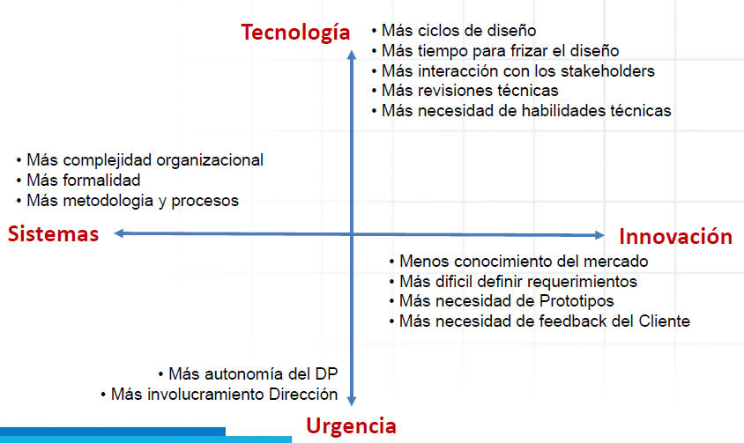

Hay 4 ejes, con respecto a la de innovación mira el tiempo, el tema del tiempo, el enfoque del proyecto, también la cantidad de recursos que vamos a utilizar, como se puede solucionar un sector que con un ERP.

El eje de tecnología habla de habilidades técnicas, revisiones técnicas, necesidad de congelar un diseño, cuando el peso de los aspectos tecnológicos pesa, es proporcional a la realización del proyecto.

“TALLE ÚNICO” VS “A MEDIDA” 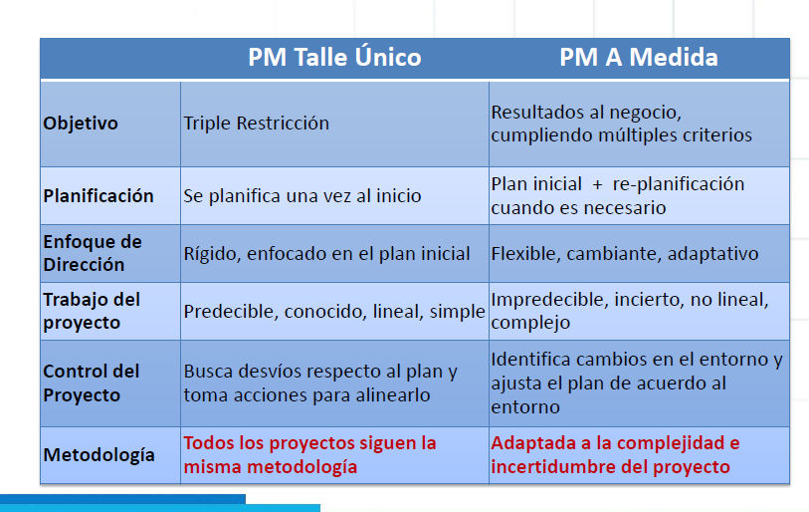

FASES DEL PROYECTO:

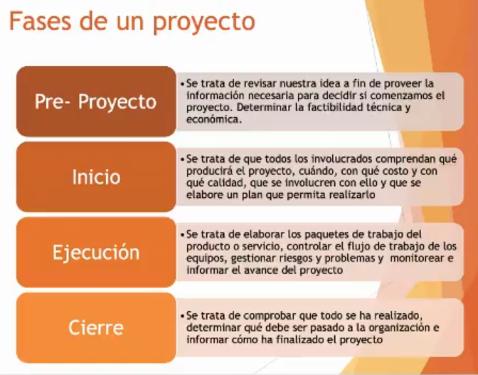

PREPROYECTO lo que esta antes del proyecto, lo que decide la factibilidad técnica, tenemos dinero suficiente o no lo tenemos

INICIO: es cuando es proyecto es imposible económicamente y se elaboran serie de planes, y una de las cosas es los contratos, eso puede llevar tiempo suele pasar, los contratos afectan el inicio el proyecto.

EJECUCION: a

--Min 42

**CICLO PDCA: si vas a hacer algo, lo primero que necesitas en un plan, despues ser consecuente y ejecutarlo, y mientras lo vas haciendo es chequear si tuenes lo planificado, luego para ejecutar acciones, luego devuelta elaboras un plan, esto termina cuando termina el proyecto, aunque en el chequeo final también vuelve a ocurrir, entonces este ciclo también es llamado ciclo de mejora,** también se dice que es embebido por que es propio del proyecto, esto es muy usual es el armado del proyecto, el plan de Plan,Do,Check,Act es siempre buena aplicarlo, esta herramienta es extraordinario, esto esta probado que funciona, y puede usarse para mejorar organizacionalmente

**Ciclo PDCA (Plan, Do, Check, Act)**

** Existe más de un modo de gestionar un proyecto, basadas en la definición de grupos de procesos, que constituyen guías para aplicar los conocimientos y habilidades apropiados durante el proyecto.**

** Junto con esa variedad existe un concepto común subyacente para la interacción entre los procesos de gestión de proyecto: el ciclo Plan-Do-Check-Act.**

** Creado por *Walter A. Shewhart* y perfeccionado por *William Edwards Deming* (1900-1993) para la mejora continua de la calidad.**

CICLO PDCA

◆ **Plan:** identificar y analizar el problema

◆ **Do:** elaborar e implementar

una solución

◆ **Check:** evaluar los resultados

◆ **Act:** estandarizar la solución y capitalizarla en nuevas

oportunidades

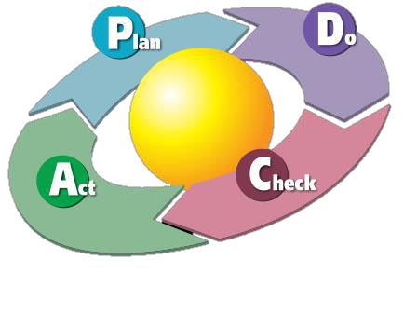

Ejemplo PMI: Procesos de Comunicación y

Costo por fases

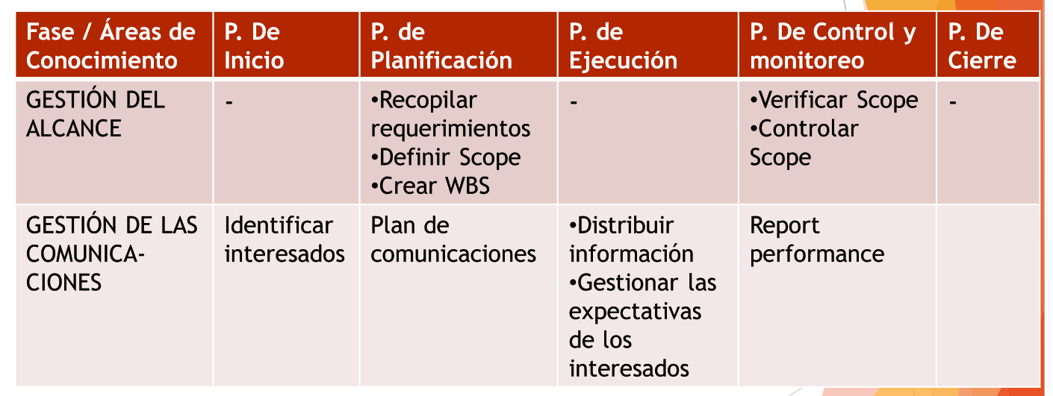

**El PMI es algo gigante pero no se esta obligado a usarlo de forma completa, pero no se esta obligado a usarlo a todos, pmi está pensado para cualquier tipo de proyecto, recordemos que no todos y algunas cosas no tiene sentido aplicarlo, al aplicar todo lo del pmi**

Riesgo

◆ ***Un riesgo es un evento o condición incierta que, si sucede, tiene un efecto en por lo menos uno de los***

***objetivos del proyecto****.–* Project Management

Body Of Knowledge, PMBOK

◆ *Los riesgos están asociados en la incertidumbre que está presente en todos los proyectos.*

◆ *Existen riesgos “conocidos”, aquéllos que identificamos y analizamos* *y para los cuáles podemos planificar respuestas.*

◆ *Existen otros riesgos “desconocidos” que no podemos gestionar de manera proactiva, pero para lo cual debemos crear un plan de contingencia.*

Ahora los riesgos no tienen consecuencias negativas, aunque algunas dicen lo contrario,

Los riesgos pueden ser cosas que no sabias que no identificamos, es como el problema que siempre son cosas que no contemplamos.

Atributos del Riesgo

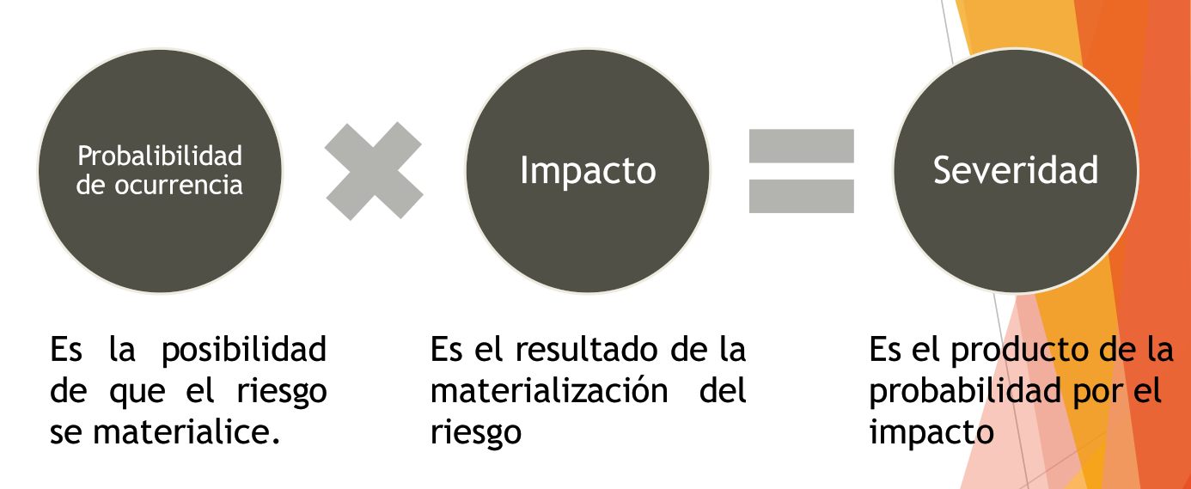

CONTINGENCIA: es todo lo que hacemos y algún riesgo se materializa

MITIGACION: tiene que ver lo que hacemos, la probabilidad de que hagamos algo, ejemplo: no se puede evitar chocar, podemos reducir el daño impactado por ele choque. Pero esto no evita el riesgo, en la mitigación ya ocurrió, lo que se hace es que sea mejor el impacto.

◆ *Una vez que determinemos la severidad de todos los riesgos debemos determinar cuáles gestionaremos (en general los de severidad alta y media)*

Enunciado del Riesgo

◆ **Si** *[evento o condición incierta expresado en*

*presente]***, entonces** *[impacto del riesgo expresado en futuro]*

◆ Ejemplo: *Si el proveedor X no entrega el server para la base datos en la fecha acordada, entonces se incrementará significativamente el costo de las pruebas del módulo M*

Gestión del Riesgo

◆ Si no es posible evitar la aparición de un riesgo, será posible

gestionarlo

◆ La gestión de riesgos es un proceso sistemático que involucra:

◆ **Identificación:** reconocimiento de las fuentes de riesgo y sus consecuencias

potenciales

◆ **Análisis:** determinación de la necesidad de tratamiento del riesgo y la prioridad de su implementación

◆ **Tratamiento o respuesta:** selección de opciones para actuar sobre el riesgo y la implementación de las mismas

◆ **Monitoreo y revisión:** evaluación del progreso en la implementación del tratamiento

**A veces siempre aparece un nuevo riesgo, todas las actividades contra riesgo siempre es importante y esta bueno repetirlo todo el tiempo.**

Tratamiento o respuesta a Riesgos

◆ **Evitar:** implica eliminar por completo la amenaza.

Asegurar que la amenaza no podrá ocurrir o que no tendrá efecto en el proyecto.

*Ej: reemplazar una tarea del proyecto por otra que no implique un riesgo.*

◆ **Transferir:** trasladar a un tercero todo o parte del impacto negativo de una amenaza.

La transferencia de un riesgo simplemente confiere a una tercera persona la responsabilidad de su gestión; no lo elimina.

*Ej: Seguros*

**A veces la aceptación del riesgo soluciona contratiempo de tatar de pensar el algo que por costo-beneficio no ayuda o da ventaja al `proyecto.**

Tratamiento o respuesta a Riesgos

◆ **Mitigar:** implica reducir a un umbral aceptable la probabilidad y/o el impacto de un evento adverso.

Adoptar acciones tempranas para reducir la probabilidad de ocurrencia de un riesgo y/o su impacto sobre el proyecto, a menudo es más efectivo que tratar de reparar el daño después de ocurrido el riesgo.

*Ej: equipos redundantes ante posibles caídas del servicio.*

◆ **Aceptar o asumir:** se asume que el riesgo se manifestará y se decide no tomar acción.

Esto ocurre debido a que es muy costoso tomar acción sobre el o no se pudo identificar ninguna estrategia de respuesta posible.

*Ej: Terremotos en sitios donde no es habitual su ocurrencia.*

Estrategias: Nivel de Riesgo/

Habilidad para Gestionarlo

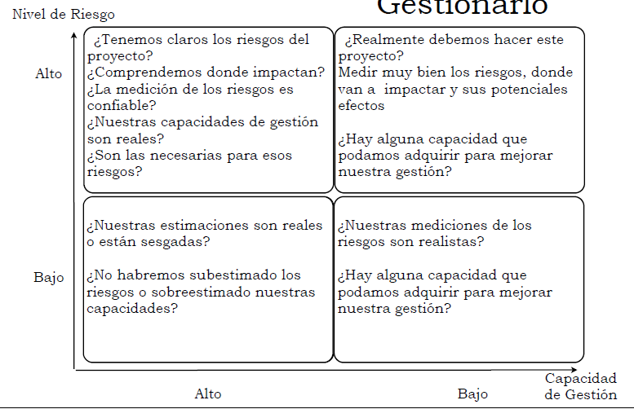

Problema

◆ *Evento o condición esperada o no que afecta*

*negativamente los objetivos de un proyecto*

◆ Un problema inesperado puede ser una modificación de una regulación estatal que impida que un proveedor nos entregue un producto o servicio

◆ Un problema esperado puede ser un riesgo que se materializa (deja de ser una posibilidad para transformarse en un hecho)

Gestión de Problemas

◆ A diferencia de los riesgos –que representan

incertidumbre-, los problemas son hechos sobre los

que debe actuar para evitar o minimizar consecuencias negativas sobre los objetivos

◆ En forma similar a lo visto en riesgos, los problemas se

gestionan con un proceso cuyas etapas son:

▪ Registro

▪ Evaluación

▪ Resolución

▪ Monitoreo

Seguimiento y Control

¿Porqué controlar y monitorear?

◆ “Cuando se puede medir aquello de lo que se está hablando y expresarlo numéricamente se sabe algo acerca de ello, pero cuando no se lo puede medir, su conocimiento es escaso e insatisfactorio” [Lord Kelvin: “Electrical Units of Measurement”, 1883].

◆ “No se pueden controlar lo que no se puede medir” [Tom DeMarco: “Controlling Software Projects: Management, Measurement, and Estimation”, 1982] (*)

◆ Dada la evolución progresiva de los proyectos, necesitamos realizar mediciones para determinar su grado de avance

◆ Comparando el grado de avance medido con el esperado verificaremos si se observan desvíos significativos respecto de lo planificado. Si ese resulta el caso, tomaremos acciones correctivas

◆ La información de avance del proyecto (incluye alcance, cronograma, costos, calidad, equipo de trabajo, riesgos y problemas) y el análisis de la misma se vuelca en un informe de seguimiento que es tratado por la dirección del proyecto

¿Proyectos exitosos?

¿Cuándo se considera exitoso un proyecto?

◆ ¿Cuando terminan en Fecha?

◆ ¿Cuando no tiene sobrecostos?

◆ ¿Cuando no tiene modificaciones de alcance?

◆ ¿Cuando no presenta problemas?

**NO!! *Un proyecto Exitoso es el que contribuye al éxito de la organización.***

**Debemos redefinir el concepto de éxito y considerar….**

◆ La eficiencia del proyecto

◆ Impacto en el cliente

◆ Impacto en el equipo

◆ El negocio y el éxito directo

◆ Preparación para el futuro

Complejidad de los proyectos

Para evaluar la Complejidad de los proyectos debemos considerar que la mayoría de los proyectos modernos son inciertos, complejos y cambiantes y que están afectados fuertemente por su entorno, por la tecnología, la prisa de los mercados y la innovación.

**Enfoque del Diamante**

<http://reinventingprojectmanagement.com/010_APM.html>

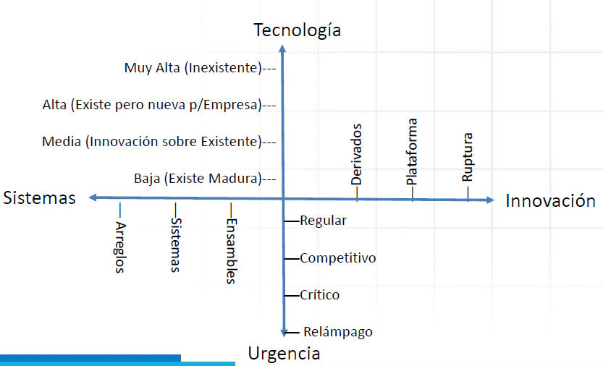

CASOS

PROYECTO AEROPUERTO DENVER

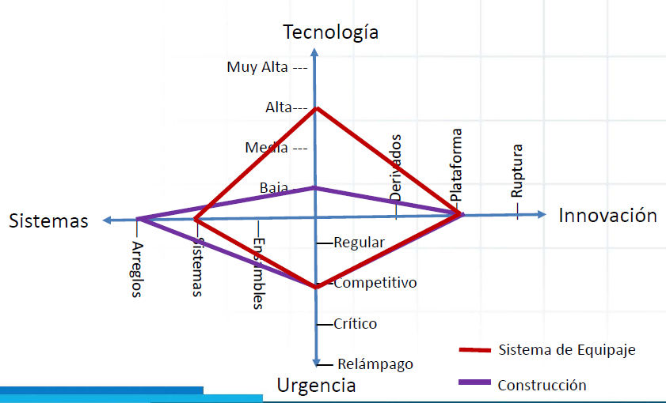

CASOS

TOY STORY

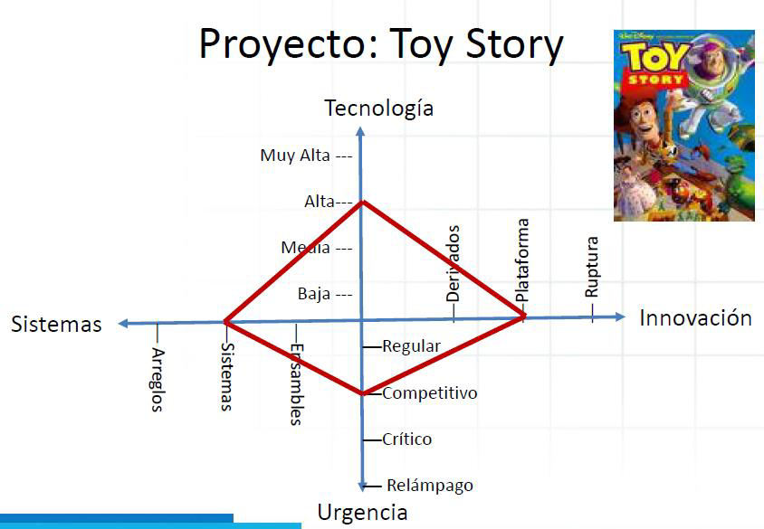

El problema con el alcance es lo que vamos a entregar, por que el alcance es un limite

**¿Qué es el alcance de un   
proyecto?**

Es la definición exacta y unívoca de todo lo que estará (y lo que no) comprendido dentro del proyecto a ejecutar. Proporciona un entendimiento común entre los interesados del mismo.

Su adecuada definición garantiza que si todo se ejecuta conforme a las especificaciones, entonces los entregables y el resultado final serán completamente satisfactorios para el cliente

**ALCANCE DE PRODUCTO VS ALCANCE DE PROYECTO**

**Utilidad del Documento de Alcance**

* Guía del equipo de trabajo durante la ejecución
* Proporciona la línea base para evaluar si las solicitudes de cambio que puedan surgir se encuentran dentro o fuera de los límites establecidos
* Base para la estimación de esfuerzo y duración del proyecto
* Input para la fase de detalle de trabajo/tareas a realizar (EDT)

**ALCANCE DE PRODUCTO VS ALCANCE DE PROYECTO**

**REQUERIMIENTOS**

**TIPOS DE REQUERIMIENTOS:**

**FUNCIONALES**: describen qué es lo que el sistema debe hacer. Establecen las funciones que el producto de software tiene que incluir. Surgen de la descripción de los problemas o necesidades obtenidas durante la etapa de adquisición de requerimientos del proceso de ingeniería de requerimiento. El equipo de desarrollo no genera los requerimientos funcionales, sino que su función es transformar la información obtenida en requerimientos funcionales, para que luego sean desarrollados.

**NO FUNCIONALES**: son las restricciones a las que está sometido el producto de software a desarrollar. Las restricciones influyen sobre el funcionamiento o sobre el proceso de desarrollo de software.

El componente de alcance mejora el objetivo

COMPONENTES DE DOCUMENTO DE ALCANCE:

➢ Descripción clara y unívoca del objetivo de proyecto

➢ Justificación del proyecto

➢ Listado de todos los requerimientos

➢ Listado y descripción de los entregables del proyecto

➢ Definición clara de los límites del proyecto

➢ Descripción de los supuestos del proyecto

➢ Descripción de las restricciones del proyecto

➢ Hitos del proyecto

➢ Dependencias con otros proyectos

**REQUERIMIENTOS**

**CARACTERÍSTICAS DE LOS REQUERIMIENTOS**

Según la IEEE-830 un requerimiento es válido si cumple con las siguientes características:

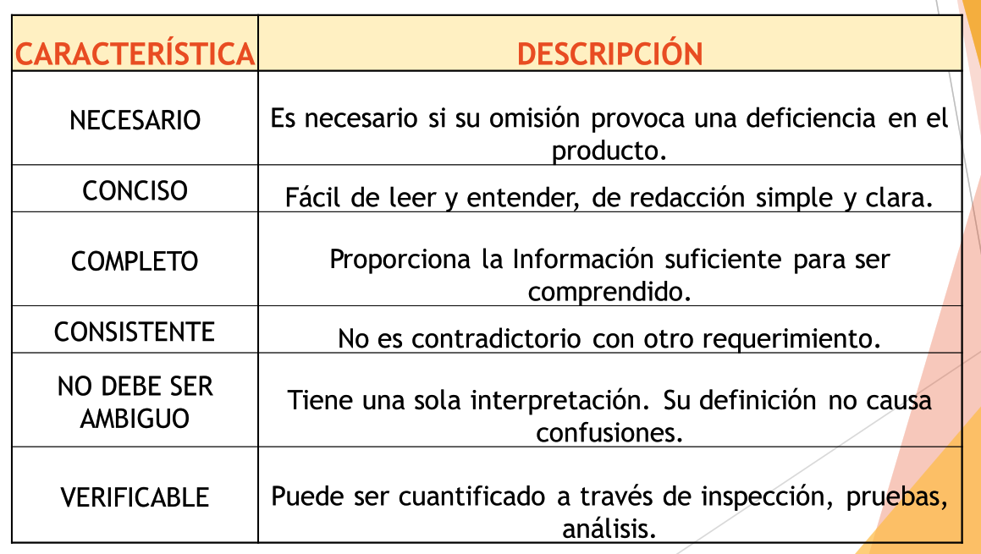

VERIFICAR EL ALCANCE es tener la puesta en común

➢ Verificar el Alcance es el proceso que consiste en formalizar

la aceptación de los entregables del proyecto que se han completado

➢ Verificar el alcance incluye revisar los entregables con el cliente o el sponsor para asegurarse que se han completado satisfactoriamente y para obtener de ellos su aceptación formal

➢ Ocurre al final de cada fase y al final del proyecto

EDT (Estructura de desglose de

trabajo)

Consiste en una descomposición jerárquica del trabajo orientada a

entregables.

El último nivel se denomina “Paquete de trabajo” y es que deberá figurar

en nuestra planificación con su esfuerzo asociado.

Su objetivo es organizar y definir el alcance total del proyecto.

No existe una regla en cuánto a la cantidad de niveles que debe contener,

ni todos los entregables deben respetar la misma cantidad de niveles.

Se mencionarán entregables y subentregables en cada nivel hasta que las

tareas que impliquen ese entregable permitan:

• Identificar el grado de avance durante la ejecución.

• Estimar su duración.

• Identificar a una persona o grupo responsable.

• Estimar su costo.

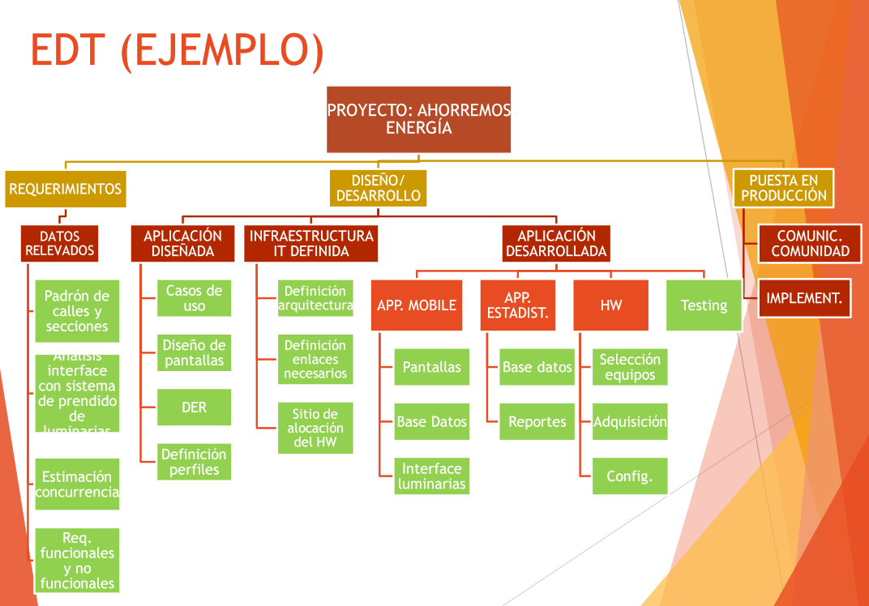

Etapa previa de estimación= identificación de las actividades

--------

PASOS PARA ELABORAR UNA PLANIFICACION

✓ **Definir actividades:** es el proceso de identificar las acciones

específicas a realizar para producir los entregables del proyecto.

✓ **Secuenciar las actividades:** es el proceso de identificar y

documentar las relaciones entre las actividades del proyecto

✓ **Estimar recursos de las actividades:** es el proceso de estimar el tipo y cantidad de materiales, personas, equipamiento o suministros requeridos para realizar cada actividad.

✓ **Estimar la duración de las actividades**: es el proceso de estimar el número de periodos de tiempos laborales necesarios para completar individualmente las actividades con los recursos estimados.

✓ **Desarrollar el cronograma:** es el proceso de analizar la secuencia de actividades, duraciones, necesidades de recursos y las restricciones de cronograma para crear el cronograma del proyecto.

**PLANIFICACIÓN: Definir actividades**

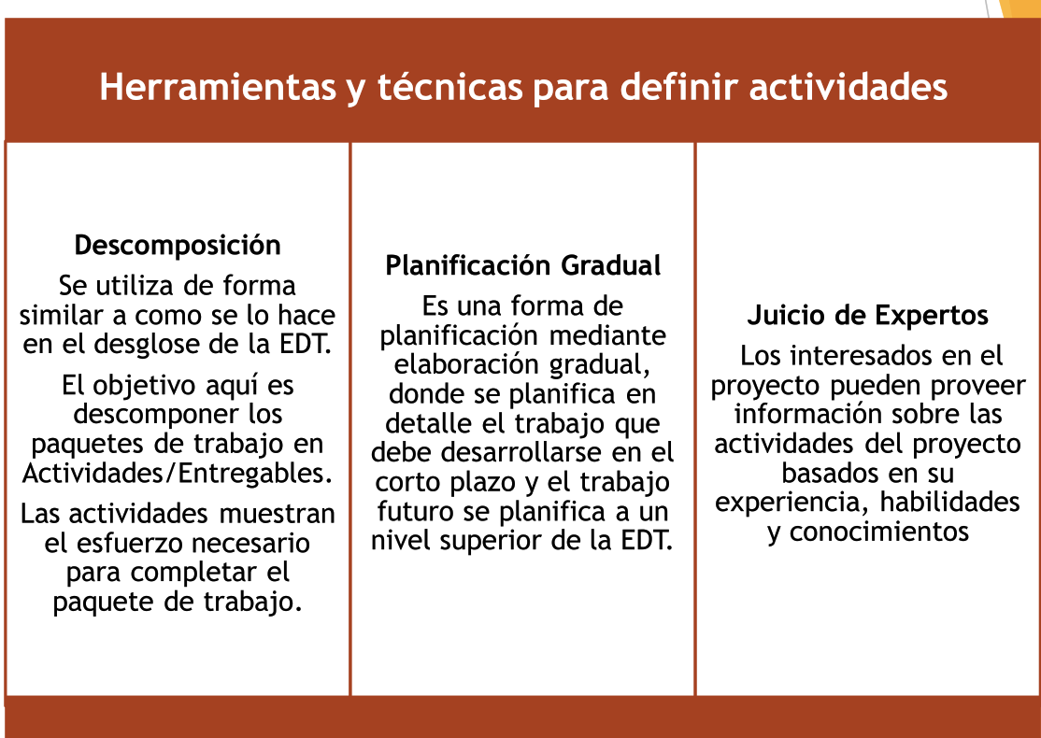

No olvidarse del camino críticos por mas que sean pocos

2horas 5 min del video clase 1, es repaso de ades

**Desarrollar cronograma: HITOS Y** **ENTREGABLES**

**ENTREGABLE**: objeto tangible producido como resultado del proyecto

**HITO**: Punto o evento relevante del proyecto. Simboliza el haber conseguido un logro importante en el proyecto.

Ambos tienen duración 0, pero pueden tener o no responsable asignado.

Los hitos están totalmente ligados a los entregables. La entrega a

tiempo de entregables es la evidencia que indica el éxito de un hito.

Un entregable difiere de un hito del proyecto en que el hito es una medida de progreso hacia el resultado final del proyecto, mientras que el entregable es el resultado del proceso.

Ejemplo de entregable y ejemplo de hito:

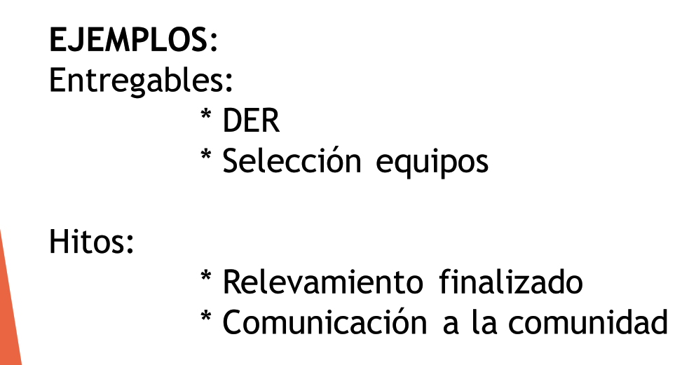

LINEA BASE: sacar foto del proyecto, porque en la ejecución, permite ver el proyecto durante las etapas, para poder sacar comparaciones con lo que tenemos hoy con el trabajo realizado hasta ese momento, es un concepto o una foto, cambiar la línea base significa cambiar el plan, por ejemplo: un agregado, un borrado, los recursos asignados.

**Antes de cambiar algo, se ve la línea base**

LINEA BASE: Al final de la planificación debemos definir la línea de base del proyecto como una fotografía del cronograma.

Una vez que el proyecto se empiece a ejecutar, usaremos esta línea de base para comparar el desempeño.

En la ejecución imprimiremos la línea de base y el plan actual, y los compararemos para descubrir los desvíos.

Es posible que ante cambios en la planificación (incorporación de requerimientos, cambios en las estimaciones, etc) sea necesario volver a establecer una nueva línea base que refleje los cambios impactados en el plan. Esto sólo debería aplicarse con gestión de cambios, analizando y aprobando los cambios que impacten en la planificación.